Название Вашего проекта (здесь название вашего проекта)
Автор проекта: (здесь Ваше Имя и Фамилия )
Фото: Отправьте пожалуйста нам свое фото для размещения в статье. Если есть качественные фото объекта - также отправляйте. Это будет только плюс при голосовании!
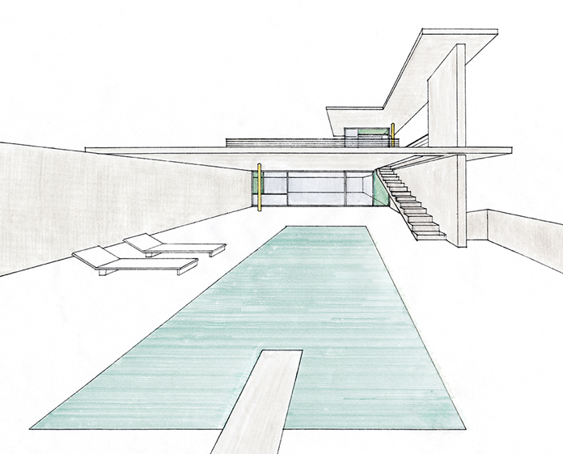
Должность: (здесь Ваша должность)

КОНКУРС «ЛУЧШИЙ ОБЪЕКТ ГОДА FUNdermax»
Компания : (здесь компания, которую представляете)
Телефон:
Email:

Информация о проекте: (напишите как создавался проект, почему использовали панели FunderMax и какие задачи ставились перед ними и все, что есть интересного по проекту - тоже пишите сюда :) )
Введите текст

